Кремоварка (варочный котел) для приготовления крема/соусов/заварного теста GТS -50 / 100 / 200 / 400

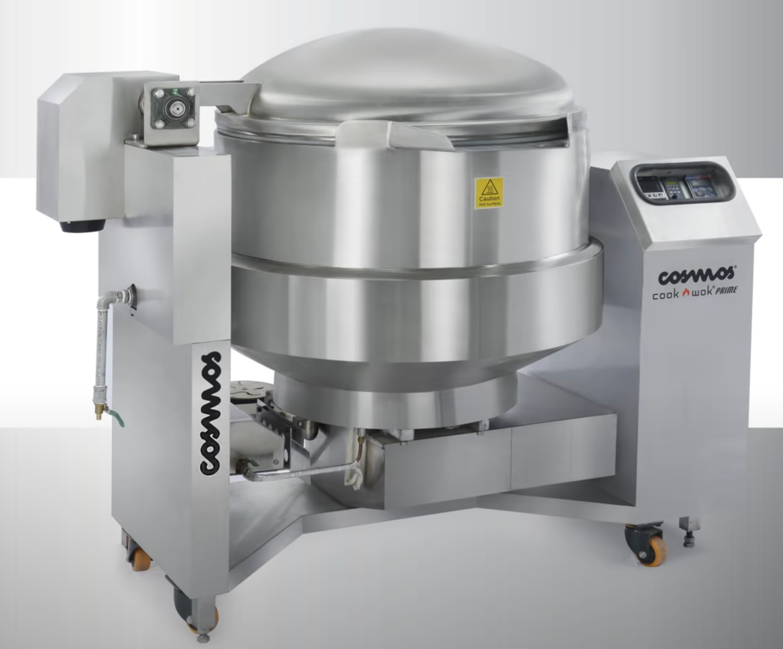

СОВРЕМЕННЫЙ ПРОДУКТ ШИРОКОГО ПРИМЕНЕНИЯ В КОНДИТЕРСКОЙ, ПЕКАНИ И ГАСТРОНОМЕЧЕСКИХ ОТДЕЛАХ.

- Машины „GTS” предназначены для производства, а также приготовления заварного теста, крема, шоколада, повидл, фруктов, соусов., начинок, глазури, нуги, карамели, козинак , масс собственной рецептуры, а также всех продуктов, для изготовления которых требуется равномерный подогрев и одновременно непрерывное, спокойное перемешивание.
- Процесс перемешивания производится при помощи специальной мешалки, которая оснащена скребками предотвращающие прилипание продукта. Скребки собирают продукт со стенок и с дна котла.
- Подогрев происходит при помощи масла для обогрева, которое находится в двойных стенах котла, благодаря чему обогрев происходит равномерно, и масса не пригорает.
- Дополнительно машина оснащена в третью наружную «рубашку», чтобы ограничить выделение температуры наружу.
- Машина запроектирована с возможностью подогрева массы до необходимой температуры мах 240ºC.
- Все элементы, которые непосредственно соприкасаются с пищевым продуктом, изготовлены из кислотоустойчивой стали высокого качества и материалов, допускаемых в пищевой промышленности.
- Котел, с возможностью наклона, в значительной степени облегчает процесс выгрузки массы и чистку машины.
- Машина имеет емкость с воронкой, которая позволяет контролировать процесс выгрузки продукта.
- Блокада котла возможна в любой позиции –открытый котел, под наклоном и закрытый.
- Все важные электрические элементы выведены на электрическую панель, которая расположена на стенке машины, чтобы предотвратить влияние t° и пара.
- Машина мобильная – в стандарте на колесах.

- Технические данные моделей GS
Модель | Общий объем котла  [литры] | Рекомендуемая величина наполнения котла  Мин - Мах  [литры] | Установленная мощность |  | Обороты мешалки | Макс. Температура  [градусов С⁰] | Вес машины  [кг] | Размер  Шир. x Дл. x Выс.  [см]
Модель | Общий объем котла  [литры] | Рекомендуемая величина наполнения котла  Мин - Мах  [литры] | ТЭНов [kW] | Мешалки [kW]
GТS-50 | 50 | 5 - 38 | 9 | 0,75 | 30 | 240 | 220 | 913x612x739
GТS-100 | 100 | 10 - 76 | 9 | 0,75 | 30 | 240 | 260 | 950x800x1160
GТS-200 | 200 | 20 - 160 | 18 | 1,5 | 23 | 240 | 360 | 1300x1030x950
GТS-400 | 400 | 30 - 320 | 24 | 2,2 | 23 | 240 | 620 | 1700x1300x1150

Модель | Объем Котла | Прайс | Автоматический переворот котла | Съёмная крышка | Крышка автоматическая | Регулировка скорости
Модель GТS-50 | 50 | $6 950 | $333 | $100 | $500 | $400
Модель GТS-100 | 100 | $8 950 | $417 | $100 | $600 | $500
Модель GТS-200 | 200 | $10 045 | $556 | $200 | $1 000 | $600
Модель GТS-400 | 400 | $12 800 | $972 | $400 | $1 700 | $700

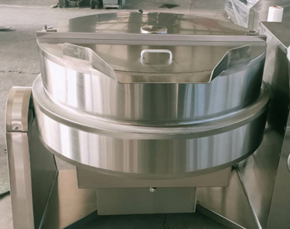
Опции (описание):

Съёмная крышка - позволяет избежать попадания посторонних предметов во время приготовления массы. Помогает снизить попадания излишек паров в помещение

Автоматический переворот котла – в базовом исполнении котел поворачивается рукояткой, посредством вращения ее оператором. Автоматический поворот подразумевает установку двигателя, после чего опрокидывание осуществляется нажатием кнопки вверх иди вниз.

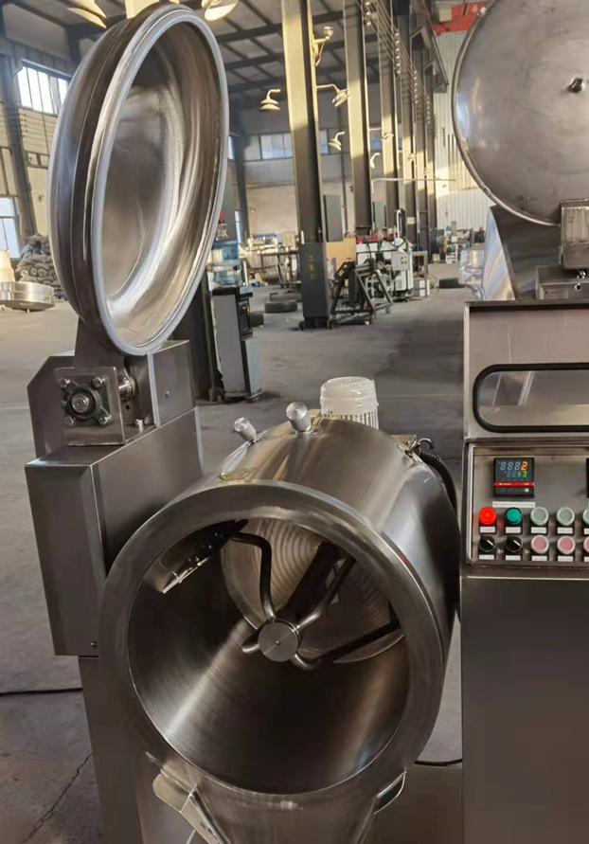
Плавная регулировка скорости – опция реализована через частотный преобразователь, помогает настроить нужные обороты мешалки при приготовлении.

Обогрев газ/пар – в базовой комплектации, кремоварки выпускаются с электрическим обогревом. Опционально возможно производство котлов, реализованных на паровом или газовом энергетическом носителе.

Автоматическая герметическая крышка – автоматически поднимается и опускается. Защищает надежно персонал. Ограничивает попадание пара в помещение. Силиконовый уплотнитель позволяет создать положительное давление при приготовлении.

- Фото машин GТS – зная спецификацию работы в кондитерской мы изготавливаем машины
только из нержавеющей стали.

